Отчет по лабораторной работе № 2

дисциплина: Архитектура компьютера

Самойлова Софья Дмитриевна

Содержание

# 1 Цель работы

Целью работы является изучить идеологию и применение средств контроля версий, а также приобрести практические навыки по работе с системой git

# 2 Теоретическое введение

Системы контроля версий (VCS) используются для совместной работы над проектами. Обычно основное дерево проекта хранится в локальном или удалённом репозитории с доступом для участников. VCS фиксирует изменения, объединяет их и позволяет откатываться к предыдущим версиям. В классических системах применяется централизованная модель с единственным репозиторием, где сервер управляет версиями. Пользователь получает нужную версию файлов, вносит изменения и загружает новую версию, при этом старые версии сохраняются. Сервер может использовать дельта-компрессию, сохраняя только изменения между версиями, что позволяет уменьшить объём хранимых данных. Системы контроля версий предлагают гибкие функции, такие как поддержка нескольких версий одного файла с сохранением общей истории изменений и индивидуальных ветвей. Они фиксируют информацию о том, кто и когда вносил изменения, что хранится в журнале, доступ к которому можно ограничить. В распределённых системах центральный репозиторий не обязателен. Из классических VCS известны CVS и Subversion, а среди распределённых — Git, Bazaar и Mercurial. Принципы их работы схожи, различия в синтаксисе команд.

Система контроля версий Git представляет собой набор программ командной строки. Доступ к ним можно получить из терминала посредством ввода команды git с различными опциями. Благодаря тому, что Git является распределённой системой контроля версий, резервную копию локального хранилища можно сделать простым копированием или архивацией.

# 3 Выполнение лабораторной работы

1. Базовая настройка git Существует несколько доступных серверов репозиториев с возможностью бесплатного размещения данных. Например, http://bitbucket.org/, https://github.com/ и https://gitflic.ru. Для выполнения лабораторных работ предлагается использовать Github. Создаем учётную запись на сайте https://github.com/ и заполняем основные данные (рис.1).

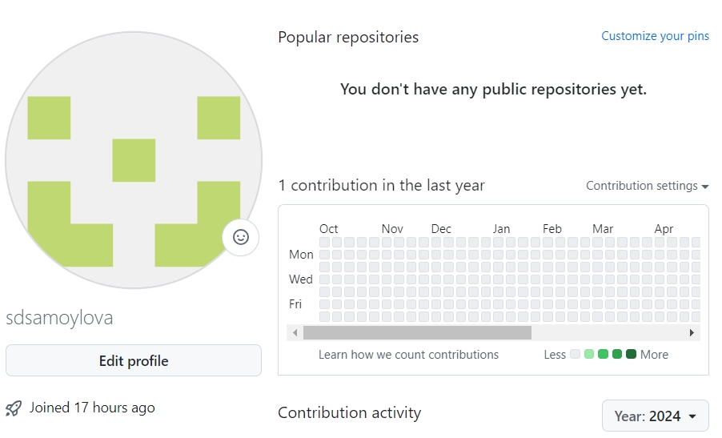

Рис. 1: работа в терминале

Сделаем предварительную конфигурацию git. Откроем терминал и введем следующие команды, указав имя и email владельца репозитория (рис.2).

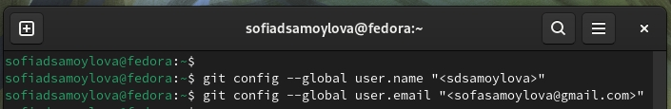

Рис. 2: работа в терминале

Настроим utf-8 в выводе сообщений git ((рис.3).

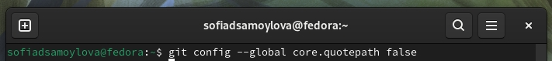

Рис. 3: работа в терминале

Зададим имя начальной ветки (будем называть её master) (рис.4).

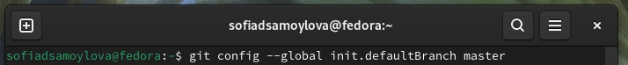

Рис. 4: работа в терминале

Параметр autocrlf и safecrlf (рис.5).

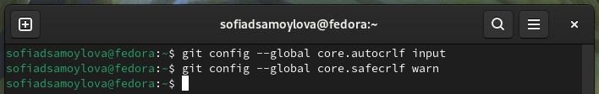

Рис. 5: работа в терминале

1. Создание SSH ключа Для последующей идентификации пользователя на сервере репозиториев необходимо сгенерировать пару ключей (приватный и открытый) (рис.6).

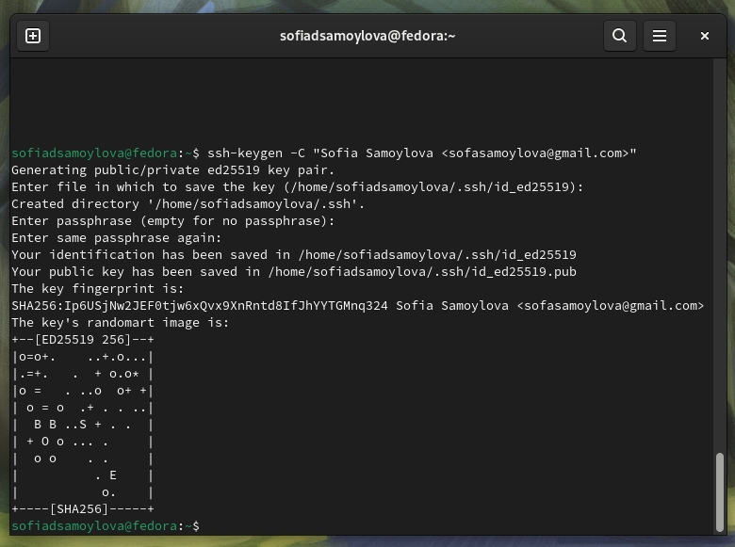

Рис. 6: работа в терминале

Xclip – утилита, позволяющая скопировать любой текст через терминал. Оказывается, в дистрибутиве Linux Kali ее сначала надо установить. Устанавливаю xclip с помощью команды apt-get install с ключом -y от имени суперпользователя, введя в начале команды sudo (рис.7).

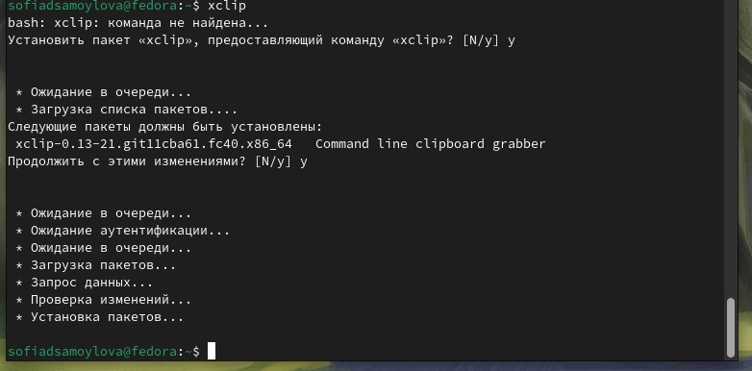

Рис. 7: работа в терминале

Ключи сохранятся в каталоге ~/.ssh/. Далее необходимо загрузить сгенерённый открытый ключ. Для этого заходим на сайт http://github.org/ под своей учётной записью и переходим в меню Setting. После этого выбрать в боковом меню SSH and GPG keys и нажать кнопку New SSH key, скопировав из локальной консоли ключ в буфер обмена и вставляем ключ в появившееся на сайте поле и указываем для ключа имя (Title) (рис.8).

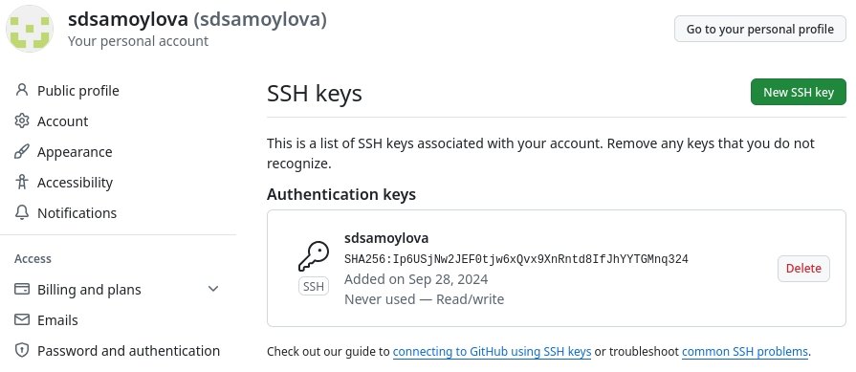

Рис. 8: работа в терминале

1. Создание рабочего пространства и репозитория курса на основе шаблона При выполнении лабораторных работ следует придерживаться структуры рабочего пространства. Название проекта на хостинге git имеет вид: study__ Например, для 2023–2024 учебного года и предмета «Архитектура компьютера» (код предмета arch-pc) название проекта примет следующий вид: study_2023–2024_arch-pc

Открываем терминал и создаем каталог для предмета «Архитектура компьютера»:mkdir -p ~/work/study/2024-2025/“Архитектура компьютера” (рис.9).

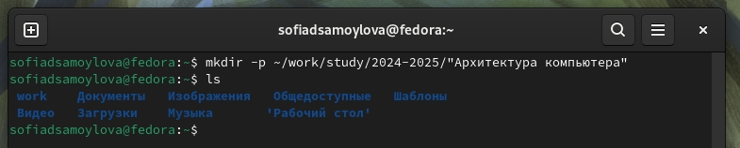

Рис. 9: работа в терминале

Репозиторий на основе шаблона можно создать через web-интерфейс github. Переходим на станицу репозитория с шаблоном курса https://github.com/yamadharma/course-directory-student-template (рис.10).

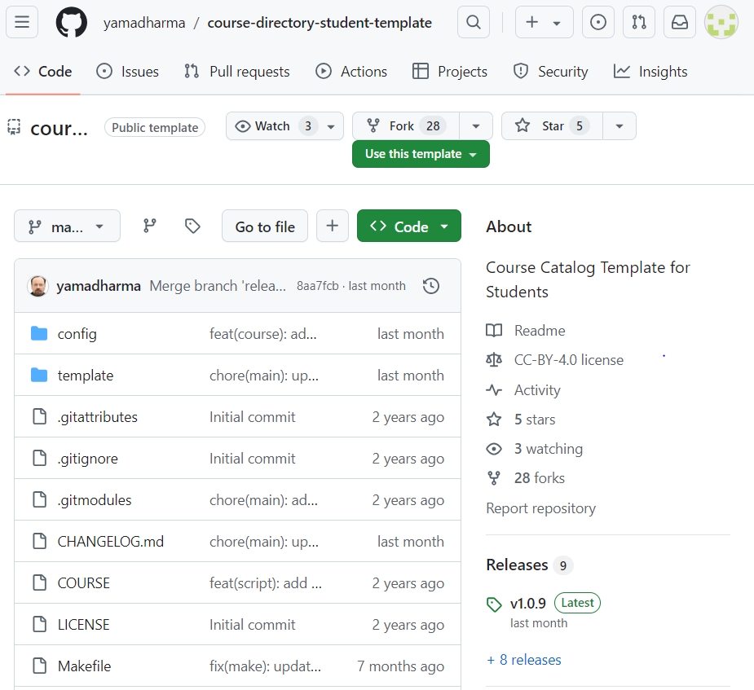

Рис. 10: работа в терминале

Далее выбираем Use this template.

В открывшемся окне задаем имя репозитория (Repository name) study_2024–2025_arсh-pc и создаем репозиторий (кнопка Create repository from template).(рис.11).

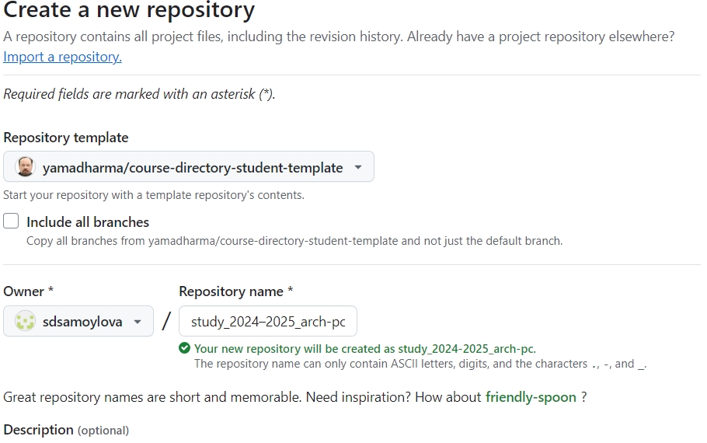

Рис. 11: работа в терминале

Открываем терминал, переходим в каталог курса и клонируем созданный репозиторий (рис.12).

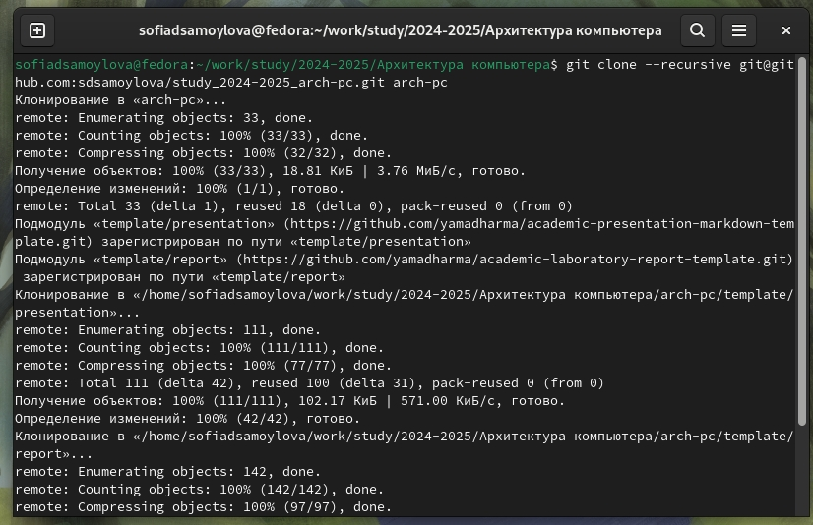

Рис. 12: работа в терминале

1. Настройка каталога курса Переходим в каталог курса и удаляем лишние файлы (рис.13).

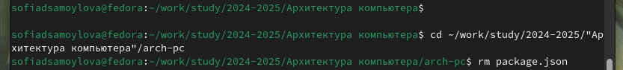

Рис. 13: работа в терминале

Создаем необходимые каталоги (рис.14).

Рис. 14: работа в терминале

Рис. 14: работа в терминале

# 4 Выводы

При выполнении данной лабораторной работы я изучила идеологию и применение средств контроля версий, а также приобрела практические навыки по работе с системой git.

# Список литературы

1. GDB: The GNU Project Debugger. — URL: https://www.gnu.org/software/gdb/.
2. GNU Bash Manual. — 2016. — URL: https://www.gnu.org/software/bash/manual/.
3. Midnight Commander Development Center. — 2021. — URL: https://midnight-commander.org/.
4. NASM Assembly Language Tutorials. — 2021. — URL: https://asmtutor.com/.
5. Newham C. Learning the bash Shell: Unix Shell Programming. — O’Reilly Media, 2005. —354 с. — (In a Nutshell). — ISBN 0596009658. — URL: http://www.amazon.com/Learningbash-Shell-Programming-Nutshell/dp/0596009658.
6. Robbins A. Bash Pocket Reference. — O’Reilly Media, 2016. — 156 с. — ISBN 978-1491941591.
7. The NASM documentation. — 2021. — URL: https://www.nasm.us/docs.php.
8. Zarrelli G. Mastering Bash. — Packt Publishing, 2017. — 502 с. — ISBN 9781784396879.
9. Колдаев В. Д., Лупин С. А. Архитектура ЭВМ. — М. : Форум, 2018.
10. Куляс О. Л., Никитин К. А. Курс программирования на ASSEMBLER. — М. : Солон-Пресс,2017.
11. Новожилов О. П. Архитектура ЭВМ и систем. — М. : Юрайт, 2016.
12. Расширенный ассемблер: NASM. — 2021. — URL: https://www.opennet.ru/docs/RUS/nasm/.
13. Робачевский А., Немнюгин С., Стесик О. Операционная система UNIX. — 2-е изд. — БХВПетербург, 2010. — 656 с. — ISBN 978-5-94157-538-1.
14. Столяров А. Программирование на языке ассемблера NASM для ОС Unix. — 2-е изд. —М. : МАКС Пресс, 2011. — URL: http://www.stolyarov.info/books/asm_unix.
15. Таненбаум Э. Архитектура компьютера. — 6-е изд. — СПб. : Питер, 2013. — 874 с. —(Классика Computer Science).
16. Таненбаум Э., Бос Х. Современные операционные системы. — 4-е изд. — СПб. : Питер, 2015. — 1120 с. — (Классика Computer Science).